母親, 您真偉大! 季瑾

醫院裡
母親辛苦把我生下
還
幫我取名字
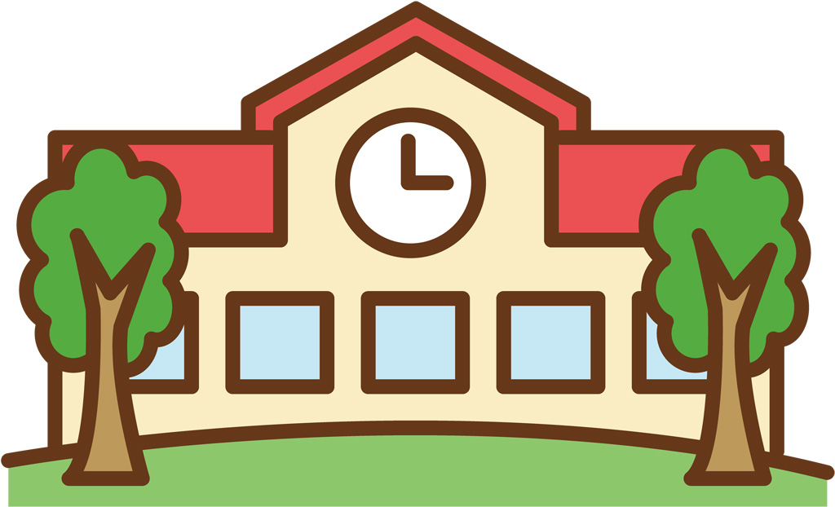
生病時
載我去看醫生
還
再載我去上學

平常
辛苦工作賺錢
還
帶我們到日本北海道玩

我最喜歡的
就是我的媽媽

